|  |
| --- |
| МИНОБРНАУКИ РОССИИ |
| Федеральное государственное бюджетное образовательное учреждение высшего образования **«МИРЭА − Российский технологический университет»**  **РТУ МИРЭА** |

**Институт информационных технологий (ИИТ)**

**Кафедра информационных технологий в атомной энергетике (ИТАЭ)**

**ОТЧЕТ ПО ПРАКТИЧЕСКОЙ РАБОТЕ**

по дисциплине «Автоматизированные системы управления технологическими процессами на объектах атомной отрасли»

|  |  |  |  |
| --- | --- | --- | --- |
| Студент группы ИНБО-01-17 | *ИКБО-50-23 Павлов Н.С.* | (подпись) | |
| Старший преподаватель | *Прорехин С.А.* | (подпись) | |
|  |  | |  | |

Москва 2025 г.

**СОДЕРЖАНИЕ**

1. ПОСТАНОВКА ЗАДАЧИ 3

2 ВЫПОЛНЕНИЕ РАБОТЫ 4

# 1. ПОСТАНОВКА ЗАДАЧИ

**Цель работы:** Контроль практических навыков программирования простейших алгоритмов управления на различных языках стандарта МЭК 61131- 3. Реализовать задачу можно на любом из трех языков стандарта

**Исходные данные**

Светофор имеет три сигнала:

* **Красный** (Red) - 30 секунд
* **Желтый** (Yellow) - 5 секунд
* **Зеленый** (Green) - 30 секунд

# 2 ВЫПОЛНЕНИЕ РАБОТЫ

В качестве ПО для реализации поставленной задачи была выбрана компьютерная игра «Scrap Mechanic». Функционал игры позволяет работать с логическими элементами и электронными компонентами, что позволяет реализовать светофор в соответствии с поставленной задачей.

Было принято решение реализовать алгоритм через «машину состояний», реализация который представлена на рисунке 1. Соединение схемы показано на рисунке 2.

Рассмотрим (для наглядности) на примере одного состояния. Устройство состоит из самого светофора, поворотного рычага, сенсоров, логики управления поворотами, логики управления светом.

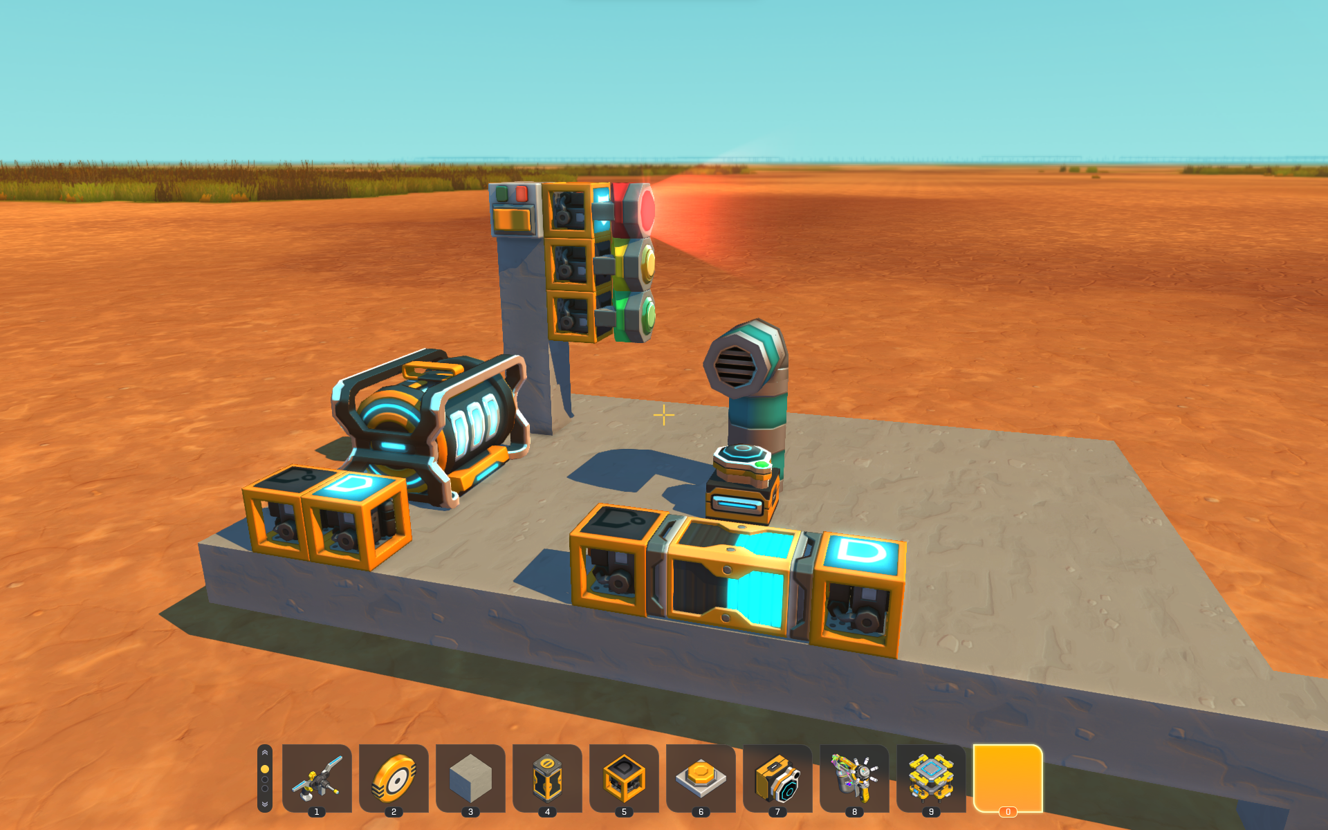

**Рисунок 1 – Машина состояний**

Сам светофор состоит из лампочек и подключенных к ним элементов OR (чтобы при наличии любого из сигналов лампа загоралась). Логика переключения состояний реализована за счет наличия сенсоров (каждый сенсор – новое состояние), которые считывают положение поворотного рычага.

Каждое состояние реализовано через цепочку элементов: NOR – delay – AND. При активации сенсора автоматически подаются сигналы на NOR и AND, благодаря чему NOR деактивируется, а AND наоборот активируется (т.к. сигнал от NOR идет через задержку в 30 сек). Элемент AND подсоединен к элементу OR соответствующей лампы на светофоре и к логике управления поворотами.

Логика управления поворотами состоит из последовательно соединенных OR – NOR – двигатель. По умолчанию двигатель включен. При приходе сигнала с одного из AND с состояний (или по нажатию кнопки), элемент OR активируется, NOR деактивируется и двигатель выключается. После прохождения задержки на состоянии сигнал инвертируется и снова запускает вращение рычага.

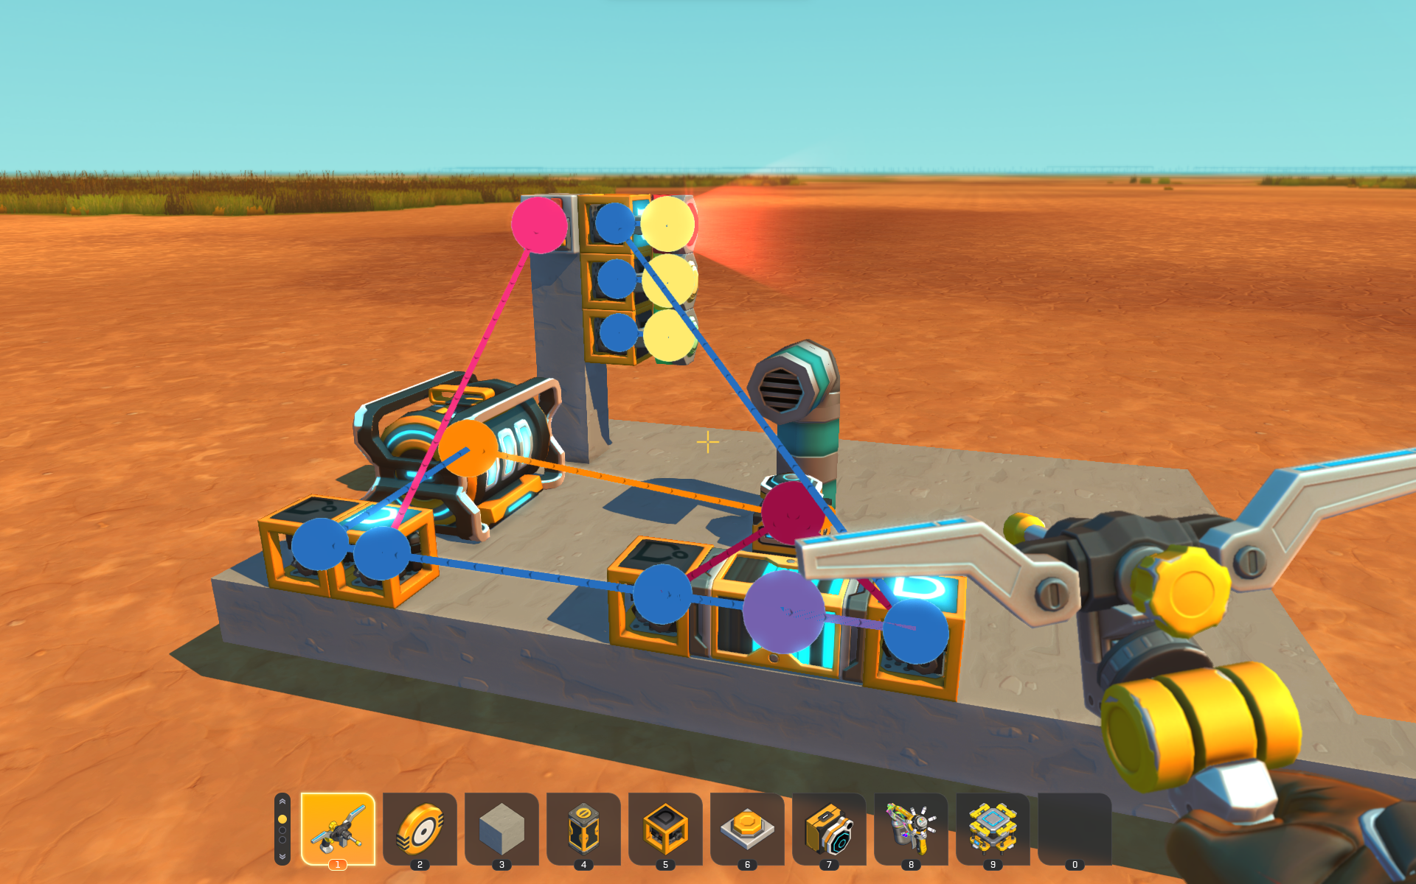

**Рисунок 2 – Соединение элементов машины состояний**

Усовершенствуем модель и добавим состояние с моргающим светом. Для этого применим схему, показанную на рисунках 3 и 4.

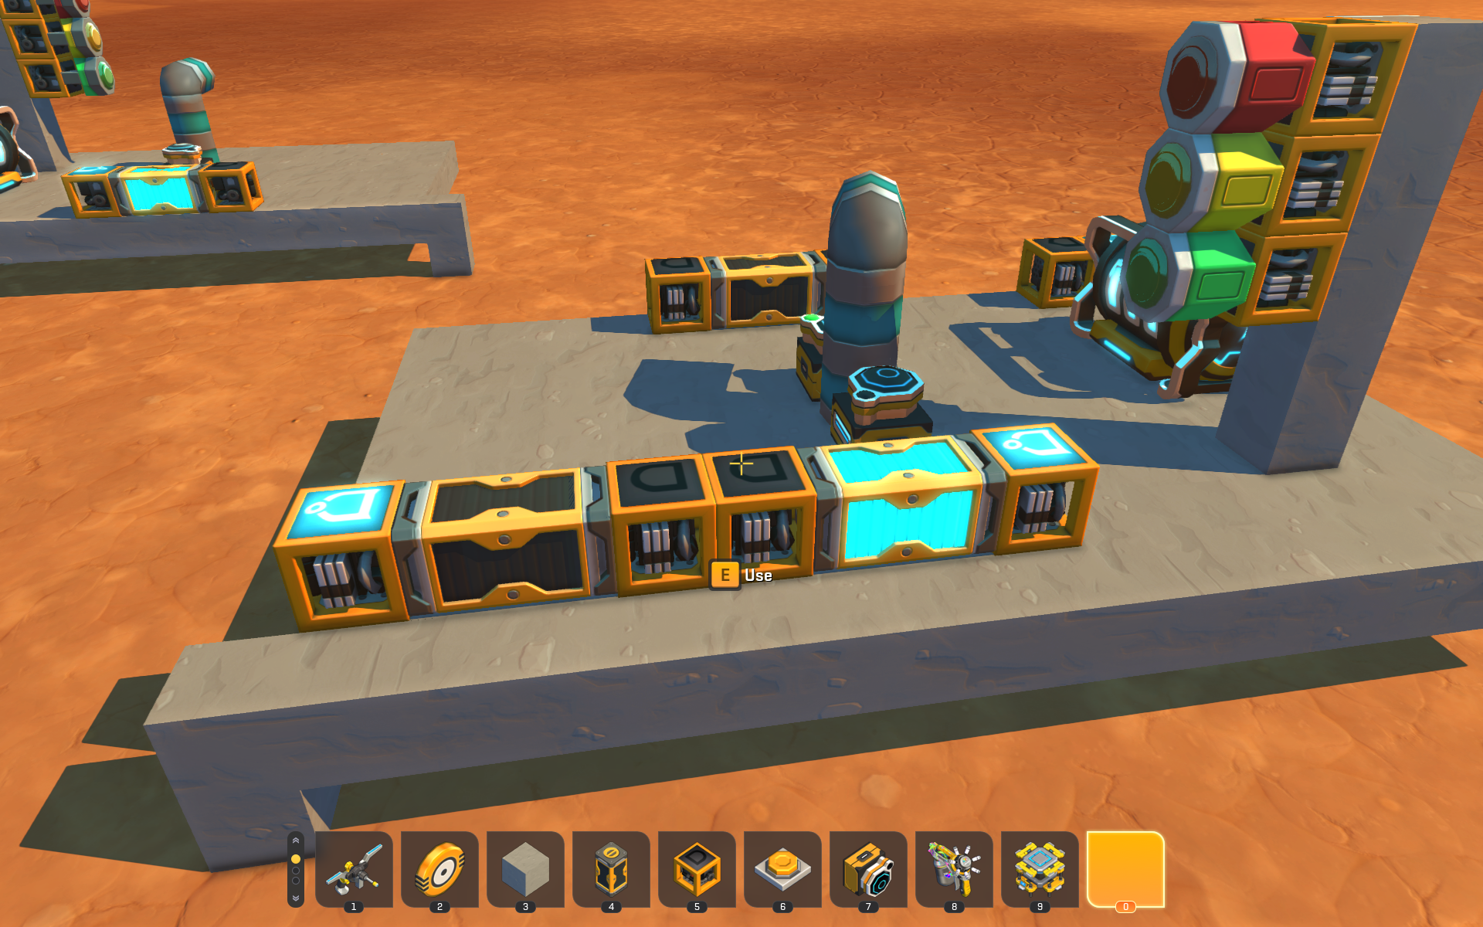

**Рисунок 3 – Состояние для моргающего света**

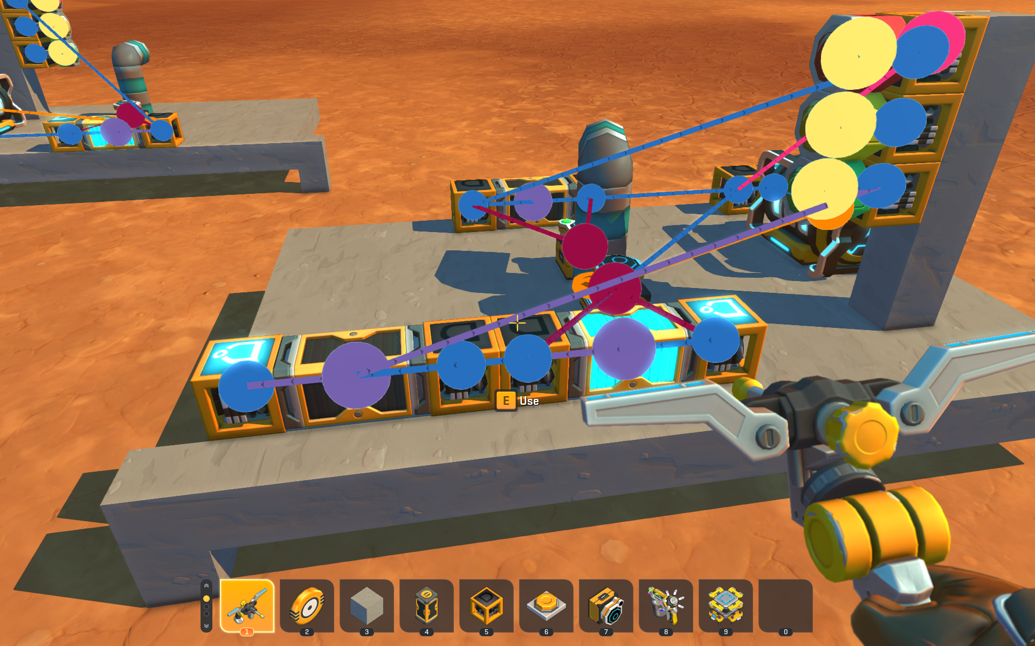

**Рисунок 4 – Схема подключения состояния моргающей лампы**

Состоит данная схема все из того же состояния с добавлением последовательно – AND – delay – NOR. Сама эта подсхема генерирует сигнал длительностью n, повторяющийся через время n. Подключение остается прежним, лишь с небольшим изменением: сигнал на сам светофор мы подаем не с прежнего элемента AND, а с выхода второго элемента задержки.

Остается только высчитать время на элементах задержки. Пусть я хочу, чтобы моргание происходило раз в 400 мс (это значение мы выставляем на втором элементе задержки). Тогда время на первом элементе задержки, отвечающем за смену состояний, будет высчитываться как удвоенное значение моргания (400 мс горит и 400 мс не горит) умноженное на 3 (как правило светофоры моргают именно 3 раза). Таким образом получим значение в 2 сек. 400 мс.

В модернизированной модели реализуем 5 состояний, напоминающих поведение реального светофора:

1. Горит красный свет
2. Горит красный и желтый свет
3. Горит зеленый свет
4. Зеленый свет моргает
5. Горит желтый свет

Состояния реализуем и подключим по ранее описанной технологии. Для наглядности раскрасим элементы в соответствующие цвета и получим схему, как на рисунке 5 с подключением, как на рисунке 6.

Остается только настроить время элементов задержки исходя из условия:

1. Красный – 30 сек
2. Красный + желтый – 5 сек
3. Зеленый = 30 сек – 2 сек 400 мс = 27 сек 600 мс
4. Моргающий зеленый – 2 сек 400 мс
5. Желтый – 5 сек

Демонстрацию работы можно найти на ссылке: [Видео в облаке](https://drive.google.com/drive/folders/1Bph3lvH1F1hKAxLIO2qbEcKaEgDTd9Jz?usp=sharing)

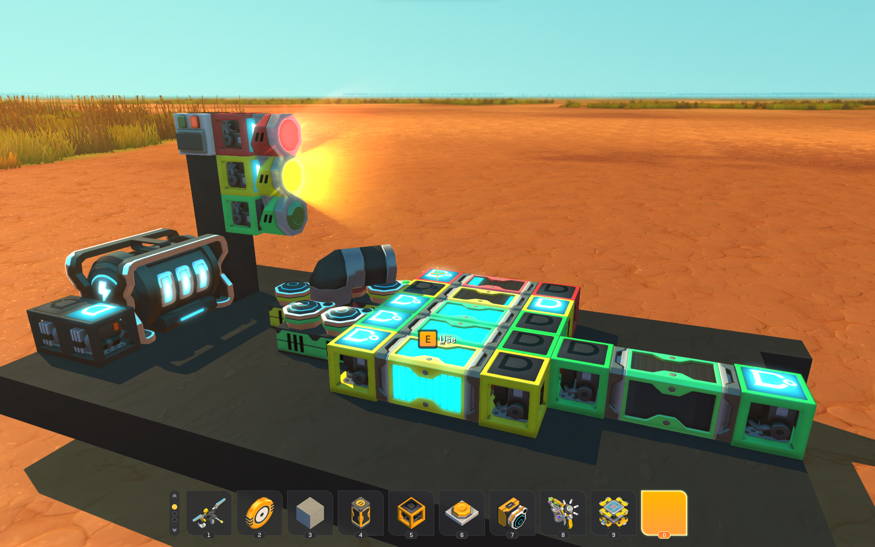

**Рисунок 5 – Итоговый рабочий светофор**

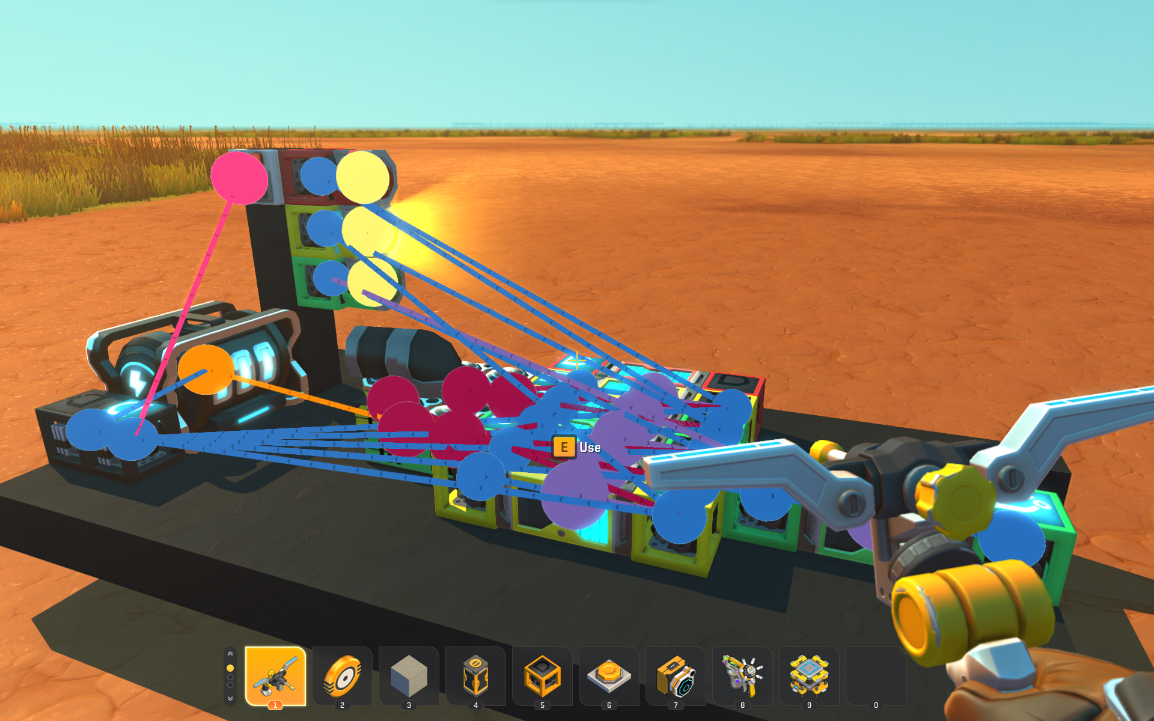

**Рисунок 6 – Итоговая схема подключения светофора**